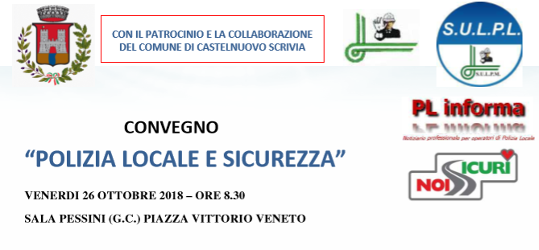

SCHEDA DI ISCRIZIONE

( si prega di compilare in stampatello ed in modo leggibile )

IL/LA SOTTOSCRITTO/A ……………………………………………………………………......
APPARTENENTE AL ……………………………………………………………………… CON LA QUALIFICA DI ………………………………………………………………………….
CHIEDE

DI ESSERE ISCRITTO/A ALLA GIORNATA DI STUDIO E A TAL FINE COMUNICA:

L’INDIRIZZO MAIL ……………………………………………………………….……………...
per motivi organizzativi si chiede di voler comunicare, barrando la relativa casella se :
[ ] richiede il rilascio dell’attestato di partecipazione
che sarà spedito all’indirizzo di posta elettronica indicato sopra.

Autorizzo il trattamento dei miei dati personali nei termini consentiti dal. D.Lgs. n.196/03.
Data …………………………….. firma ………………………………………………………..
La domanda di adesione dovrà essere inviata esclusivamente:
all’indirizzo mail convegnocastelnuovo@libero.it
per informazioni  320.2181411

